《股东来了》2022投资者权益知识

竞赛总体方案

为进一步落实证监会党委关于资本市场人民性要求和保护投资者合法权益的职责，在会办公厅、投保局指导下，投服中心拟联合深圳、重庆、山西、贵州四证监局携手芒果超媒共同举办《股东来了》2022投资者权益知识竞赛（以下简称《股东来了》2022），面向广大中小投资者普及权益知识，引导投资者全面知权、积极行权、依法维权。
《股东来了》2022将在全国设立深圳、重庆、山西、贵州四大片区，覆盖全国36个赛区及港澳台地区。活动分为网络初赛与电视决赛两个阶段，网络初赛将于5月中旬启动，持续开展6周线上答题；电视决赛拟于8月中旬录制，计划于9月在湖南卫视、芒果TV双平台播出。今年，《股东来了》还将首次开设短视频大赛，以“你好，注册制！”为主题面向社会广泛征集原创投教短视频。
一、活动内容
《股东来了》2022围绕注册制开展宣传和普及工作，包括注册制下特别代表人诉讼等投资者保护创新机制、上市公司信息披露知识等重点内容，帮助中小投资者理解以信息披露为核心的注册制，提高阅读使用信息披露文件的能力，助力培育与中国特色现代资本市场发展目标相适应的投资者队伍。

二、组织架构
（一）指导单位：中国证监会办公厅、投资者保护局
（二）主办方：中证中小投资者服务中心
（三）联合主办方：深圳证监局、重庆证监局、山西证监局、贵州证监局
（四）决赛主办方：芒果超媒
（五）协办方：其他各地证监局、各地行业协会
（六）战队命名方：证券公司、基金公司、上市公司等市场机构
（七）媒体与平台支持：四大证券报、证券市场红周刊、新华网、全景网、东方财富网、芒果TV、抖音及相关媒体平台

三、时间安排

（一）周期：5月至9月

（二）主竞赛：

1. 初赛：5月中旬——6月底（6周）
通过H5游戏页面进行线上答题

2. 战队组建：6月底——8月
组建战队，选拔战队成员
- 训练营及决赛录制：8月中旬
以战队为单位录制一场电视总决赛
- 决赛播出：9月
拟于湖南卫视、芒果TV双平台播出

（三）短视频大赛：
- 作品征集：5月中旬——6月底（6周）
通过抖音APP征集投教短视频作品
- 片区作品推荐：7月上旬（1周）
由各片区分别推荐12只入围作品
- 作品展播与专家评选：7月中旬（1周）

以作品展播结合专家打分方式评选出获奖作品四、片区划分
《股东来了》2022共设置深圳、重庆、山西、贵州四大片区，覆盖全国36个赛区及港澳台地区，片区划分情况如下：
片区 | 覆盖赛区 | 数量
深圳 | 深圳、广东、广西、厦门、海南、江西、安徽、内蒙古、香港、澳门、台湾 | 11
重庆 | 重庆、四川、河南、陕西、甘肃、青海、宁夏、上海、福建 | 9
山西 | 山西、河北、北京、辽宁、大连、吉林、黑龙江、江苏 | 8
贵州 | 贵州、云南、新疆、西藏、湖南、湖北、浙江、宁波、山东、青岛、天津 | 11

《股东来了》2022片区分布图
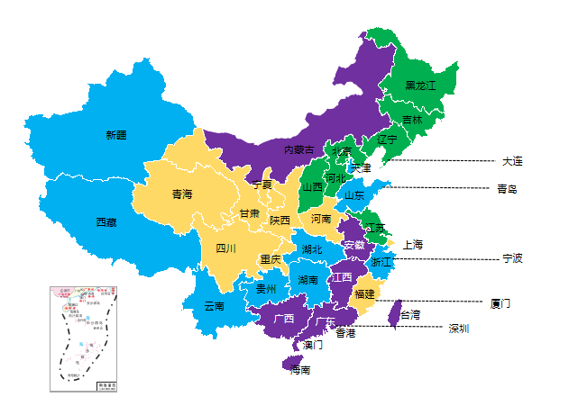

五、赛程赛制

（一）初赛——网络答题（6周）
1.规则介绍：网络初赛采用线上答题形式。答题平台将面向社会公众开放，支持个人排位赛、PK对战赛等玩法。今年，平台增设“东东漫游投教世界”板块，以地图形式集中展示全国71家国家级投教基地信息。线上答题根据积分排名，排名靠前的选手有机会参与战队成员选拔；
2. 奖励：按奖励规则发放答题奖金；
3. 参赛渠道：中国投资者网微信公众号、投服中心微信公众号、各赛区组织方公众号、各合作媒体平台等。

（二）战队组建
1.参赛队伍：在四片区组建战队基础上，引入1支基金公司战队，决赛将有5支战队同台竞技。公平起见，该基金战队仅作为助力战队参赛，不参与决赛排名；
2.队员选拔：选拔方式不限，各片区可自主组织策划；
3.选拔结果：各战队按照不多于2名证券从业人员的要求分别选出5名选手（预留替补选手），组建战队参加决赛。每支战队需配备1名领队。

（三）总决赛（1场）
1.训练营：5支战队拟于8月共聚长沙，围绕舞台表现力、决赛规则等内容进行集中培训，确定最终参赛阵容；
2.决赛录制：5支战队通过一场总决赛角逐冠亚军。在初赛与短视频大赛中成绩突出的片区战队将有机会在总决赛中获得额外助力；
3.决赛播出：计划于9月在湖南卫视、芒果TV双平台播出。

六、短视频大赛
在《股东来了》创立五周年之际，投服中心拟增设短视频大赛活动。为进一步落实证监会重点工作部署，大赛拟以“你好，注册制！”为主题，在“抖音”平台面向社会广泛征集原创投教短视频作品，旨在以投资者喜闻乐见的方式强化注册制宣传普及。
征集结束后，由各片区分别组织推荐12只优秀作品，随后由主办方对优秀作品进行展播及专家评选。为鼓励更多普通投资者参与，大赛将设置片区、社会大众双赛道。

七、奖项设置

（一）组织奖项

对在本次活动中组织成效显著、竞赛成绩突出的赛区证监局、协会、市场主体以及为活动宣推工作作出贡献的媒体单位颁发荣誉证书。
- 个人奖项

1.对在本次活动组织推广工作中表现突出的工作人员颁发荣誉证书；

2.根据活动规则，答题积分排名靠前的选手有机会获得现金奖励；

3.根据大赛规则，优秀短视频作者将获得荣誉奖励。

八、宣传推广
《股东来了》2022将进一步加强活动宣传推广。一是丰富各类宣推素材，包括活动介绍短片及宣推短视频等；二是继续加强媒体合作，联合各片区与主流财经媒体形成宣推矩阵，在实现本届活动宣推效果的同时提升中国投资者网及配套微信公众号媒体曝光度；三是拟配合2022年“5·15全国投资者保护宣传日”活动开展《股东来了》2022启动宣传；四是在开赛首周设置“注册制”主题专周，强化注册制宣传普及。

九、活动组织分工
（一）中国证监会办公厅、投资者保护局作为本次活动的指导单位，负责全赛程的监管支持和指导协调；
（二）中证中小投资者服务中心负责全赛程的组织策划，四大片区证监局负责牵头组织所属片区的赛事与宣推活动；
（三）各证监局、协会负责所属赛区的赛事组织动员与宣传推广工作。

